Ебучие лекции по ебучему предмету “Стандартизация ПО”

*Лекция 1: Основные понятия и характеристики качества ПО (12.09.2024)*   
  
**Программа** — последовательность формализованных инструкций, предназначенная для исполнения устройством управления ВМ. Инструкции программы записываются при помощи машинного кода или специальных языков программирования

**Программное обеспечение** — совокупность высей информации, данных и программ, которые обрабатываются компьютерными системами

**Качество ПО** — совокупность свойств, характеризующая способность ПО удовлетворять потребности пользователя в соответствии с предназначением

**Свойства программы** — особенности, объективно присущие программе, которые проявляются в ее жизненном цикле. Каждому свойству соответствует одна или несколько характеристик

**Характеристика программы** — проявляемый и измеримый атрибут свойства.

**Обеспечение качества** — совокупность планируемых и систематически проводимых мероприятий, необходимых для уверенности в том, что продукция или процессы удовлетворяют определенным требованиям и качеству

**Система обеспечения качества ПО** — совокупность методов и средств организации, управляющих и исполнительных подразделений, участвующих в проектировании, разработке и сопровождении комплексов программ в целях придания им свойств, обеспечивающих удовлетворение определённых потребностей заказчиков и потребителей при минимальном или допустимом расходовании ресурсов.

**Дефекты и ошибки** - различия фактических и требуемых показателей качества объектов или процессов. Они — первичные стимулы для принятия и реализации решений по изменению измеряемых значений качества.

**Объекты уязвимости**

* Динамический вычислительный процесс обработки данных
* Информация, накопленная в БД
* Объектный код программы
* Информация, выдаваемая потребителям на исполнительные механизмы

***Дестабилизирующие факторы***

* *Внутренние* (присущи самим объектам)
  + Системные ошибки при постановке целей и задач проектирования ИС
  + Алгоритмические ошибки разработчика
  + Ошибки программирования в текстах программ и описаниях данных
  + Недостаточная эффективность методов и средства защиты программ и данных
  + Недостаточная эффективность методов и средств обеспечения качества и надежности
* *Внешние* (обусловлены средой, в которой объекты функционируют)
  + Ошибки оперативного и обслуживающего персонала в процессе эксплуатации ПС
  + Искажения информации при передаче
  + Сбои и отказы аппаратуры вычислительных средств
  + Запредельные изменения состава и конфигурации аппаратного комплекса

***Общие факторы, влияющие на качество продукции***

* Общественные ожидания и субъективные настроения потребителей
* Уровень конкуренции рынка
* Качество проекта (совершенство организации)
* Качество исполнения (совершенство технологий)

***Метрики качества ПО***

**Фактор качества** — свойство, в той или иной степени обусловливающее качество ПО

**Критерий качества** — понятие, признак или численный показатель, характеризующий оцениваемый фактор качества

**Метрика** — мера количественной оценки качества По по заданному критерию, система или способ измерения качества ПО

**Оценочный элемент** — измеримая характеристика ПО, имеющее численное значение в избранной измерительной шкале

**Показатель качества** — численное значение критерия качества, определяющее степень, в которой программе присуще определённое критерием свойство

**Базовое значение показателя качества** — реально достижимое значение показателя, отражающее современный уровень развития ПО

**Оценка качества ПО** — совокупность операции, включающих выбор номенклатуры показателей качества, определения значения этих показателей и сравнение их с базовыми значениями

**Сертификация** — процесс определения соответствия ПО действующему стандарту

**Верификация** — процесс определения соответствия ПО предусмотренному предназначению

**Аттестация** — процесс подтверждения функциональной пригодности ПО

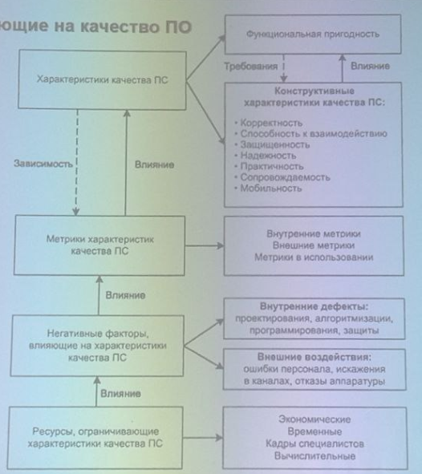

**Функциональные характеристики** — определяют назначение, свойства и задачи, решаемые комплексом программ для основных пользователей. Являются специализированными и отражают специфику областей применения и степень соответствия функций, выполняемых программой, её целевому назначению

**Специфика**

* Определение и сравнение только в пределах ограниченных классов ПС, выполняющих подобные функции (администрирование, банковские, медицинские, авиационные и пр.)
* Наиболее динамичные компоненты их всех характеристик качества
* Функциональная пригодность — основная цель создания ПС и его главная характеристика

**Конструктивные характеристики** — качества, номенклатуры которых может быть унифицирована, адаптирована и использована для описания остальных, внутренних и внешних, стандартизируемых характеристик качества, поддерживающих и улучшающих реализацию основных, функциональных требований к качеству объектов и процессов ЖЦ ПО

**Специфика**

* Более инвариантны (менее изменчивы) к целевому назначению и основным функциям программы
* Характеризуют общие свойства программ и позволяют сравнивать качество программ разного назначения
* Конструктивные критерии зависят не от области применения, а от этапа жизненного цикла программы (ЖЦП)

**Жизненный цикл ПО**

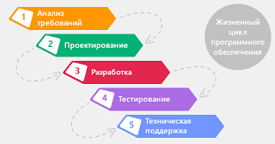

**Конструктивные характеристики**

* Корректность
* Защищенность
* Надёжность
* Ресурсная эффективность
* Мобильность
* Сопровождаемость
* Практичность

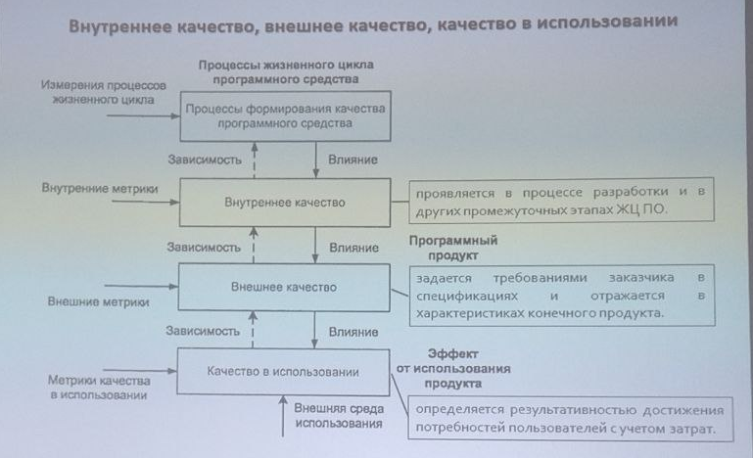

**Оценка качества**

* Эконометрика
* Квалиметрия
* Программометрика
* Статистический анализ данных
* Экспертное оценивание

**Показатели качества**

* Выделение измеримых свойств пс, важных для потребителя

**Меры для сравнения**

* Должны быть утверждены
* Должны иметь точность, достаточнуб для выполнения надёжных сравнений
  + Измерения должны быть объективны и вопсроизводимы
    - Наличие системы и методов оценки
      * Иерархическая система
      * Одноранговая система

**Интервальная шкала (+ шкала отншений)** — характеризуется реально измеряемыми физическими показателями. Свойства, описываемые такими параметрами, численно представляются наиболее полно, с возможными градациями в пределах точности измерения показателей

**Порядковая шкала** — позволяет ранжировать некоторые характеристики путем сравнения с опорными значениями. Для объекта измерения устанавливается приоритетность признаков. Математические преобразования с такими показателями более ограничены, чем у первого вида метрик

Разделяют абсолютные и относительные порядковые метрики, первые из которых показывают больше или меньше значение данного параметра программы по сравнению с опорным, а второй — во сколько раз больше или меньше.

**Номинальная / категориальная шкала** — характеризует только наличие рассматриваемого свойства или признака у программы без учета градации по численным значениям.

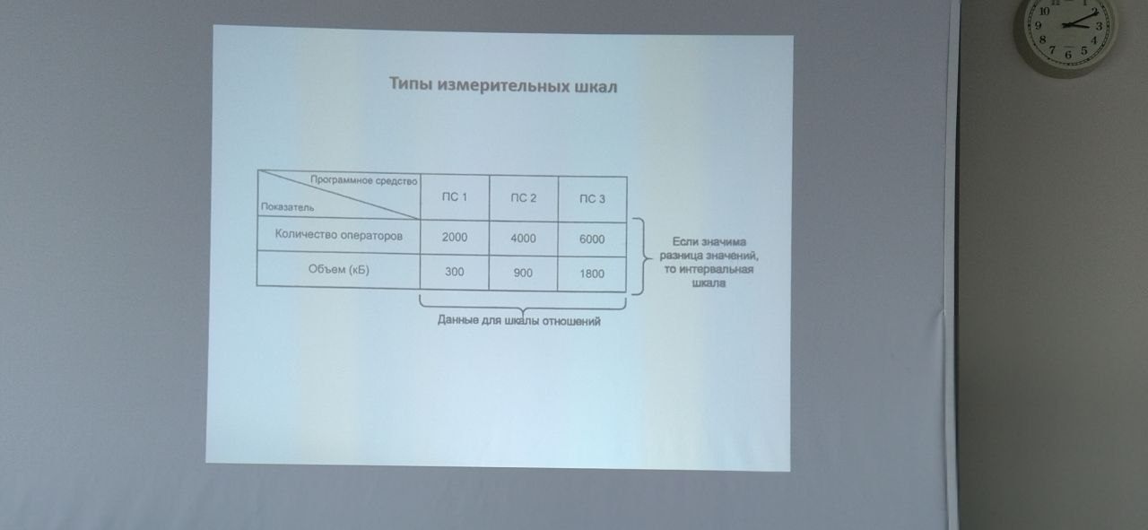

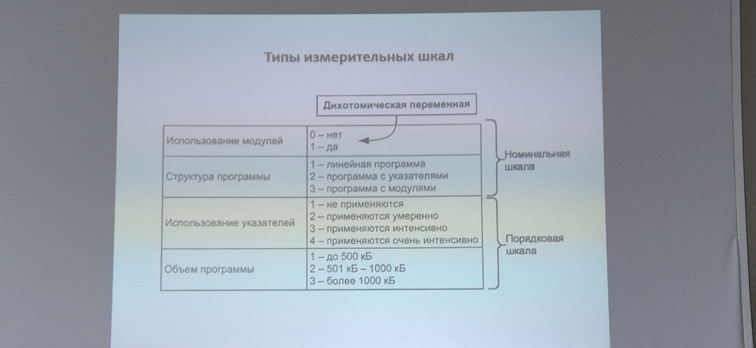

**ISO/IEC 9126 (ГОСТ Р ИСО 9126)** — международный и государственный стандарт оценки качества ПО

**Функциональность ПС (functionality)** — совокупность свойств ПС, определяемая наличием и конкретными особенностями набора функций, способных удовлетворять заданные или подразумеваемые потребности качества наряду с ее надёжностью как технической системы

**Удобства (практичность) использования ПС (usability)** — совокупность свойств ПС, характеризующая усилия, необходимые для его использования, и оценку результатов его использования заданным кругом пользователей ПС

**Эффективность (производительность) ПС (efficiency)** — совокупность свойств ПС, характеризующая аспекты его уровня пригодности, которые связаны с характером и временем использования ресурсов, необходимых при заданных условиях функционирования

**Сопровождаемость ПС (maintainablity)** — совокупность свойств ПС, характеризующая усилия, которые необходимы для его модификации

**Мобильность ПС (Mobility)** - совокупность свойств ПС, характеризующая приспособленность для переноса из одной среды функционирования в другую

**Надёжность ПС (reliability)** - совокупность свойств ПС, характеризующая способность ПС сохранять заданный уровень пригодности в заданных условиях в течение заданного интервала времени.

**Дополнительные характеристики качества ПО**

**Корректность (правильность)** - соответствие проверяемого объекта некоторому эталонному объекту или совокупности формализованных эталонных характеристик у правил (программная спецификация)

**Сложность выполнения программ рассматривается в трех аспектах**

* сложность процесса разработки ПО
* сложность ПО как объекта разработки (статическая)
* сложность выполнения программы (динамическая) — учитывает ресурсыЮ необходимые для ее выполнения

**Трудоемкость** — совокупные затраты труда на создание или использование программы. *Различают*:

* трудоёмкость на этапе проектирования программ
* трудоемкость изучения и модификации программ при их сопровождении

2 ЛЕКЦИЯ

Роль стандартизации в управлении качеством.

Стандартизация является одним из основных принципов современного управления качеством.

Роботы по стандартизации в России осуществляются на основе принятых Федеральных законов:

• «О техническом регулировании» от 27 декабря 2002 г. № 184-ФЗ;

• «О стандартизации в Российской Федерации» от 29 июня 2015 г. № 162-ФЗ.

**Стандартизация** - деятельность по установлению правил и характеристик в целях их добровольного многократного использования, направленная на достижение упорядоченности в сферах производства и обращения продукции и повышение конкурентоспособности продукции, работ или услуг.

**Сертификация устанавливает соответствие действующему стандарту, поэтому она невозможно без наличия стандартов.**

Процесс стандартизации -> выработка норм и правил, установка характеристик объекта стандартизации -> оформление требований в виде нормативного документа.

Цели стандартизации (№ 162-ФЗ)

1) содействие социально-экономическому развитию РФ;

2) содействие интеграции РФ в мировую экономику и международные системы стандартизации в качестве равноправного партнера;

3) улучшение качества жизни населения страны;

4) обеспечение обороны страны и безопасности государства;

5)техническое перевооружение промышленности;

6) повышение качества продукции, выполнения работ, оказания услуг и повышение конкурентоспособности продукции российского производства.

Задачи Стандартизации (№ 162-ФЗ)

1) разработка и внедрение передовых технологий, в том числе ИТ, достижение и поддержание технологического лидерства РФ в высокотехнологичных (инновационных) секторах экономики;

2) повышение уровня безопасности жизни и здоровья людей, охрана окружающей среды, охрана природных ресурсов. имущества ЮЛ и ФЛ, государственного и муниципального имущества, а также содействие развитию систем жизнеобеспечения населения е ЧС;

3) оптимизация и унификация номенклатуры продукции, обеспечение ее совместимости и взаимозаменяемости, сокращение сроков ее создания, освоения в производстве, а также затрат на эксплуатацию и утилизацию;

4) применение документов по стандартизации при поставках товаров,

выполнении работ, оказании услуг, в том числе при осуществлении закупок товаров, работ, услуг для обеспечения государственных и муниципальных нужд;

5) обеспечение единства измерений и сопоставимости их результатов;

6) предупреждение действий, вводящих потребителя о заблуждение;

7) обеспечение рационального использования ресурсов;

8) устранение технических барьеров в торговле и создание условий для применения международных стандартов и региональных стандартов, региональных сводов правил, стандартов иностранных государств и сводов правил иностранных государств.

Функции стандартизации:

**Экономическая** (вклад в НТП и другое так как влияет на все составляющие производственного процесса);

**Информационная** (создание нормативных документов, классификаторов и каталога продукции, эталонных мер и прочее);

**Социальная** (в нормативные документы включаются показатели качества, содействующие здравоохранению, отвечающие санитарно-гигиеническим требованиям и экологической утилизации отходов);

**Коммуникативная** (достижение взаимопонимания в обществе путем обмена информацией через стандартизированные термины, трактовки понятий, символы, единые правила оформления документации).

Международная стандартизация:

* Содействие взаимообмену НТИ
* Содействие международной торговле
* сближение уровня качества товара, производимого в разных странах
* Обеспечение взаимозаменяемости элементов сложной продукции
* Ускорение НТП членов М/Н организаций

Организации международной стандартизации:

ISO, CEN, CENELEC, ETSI, EASC

Международная организация по стандартизации **(International Organization for Standardization (ISO)**. Создана решением Комитета по координации стандартов ООН в 1946 г. Основная цель деятельности - «содействие стандартизации в мировом масштабе».

Европейский комитет стандартизации широкого спектра товаров, услуг и технологий **CEN (The European Committee for Standardization).**

**CENELEC (The European Committee for Electrotechnical Standardization)** - Европейский комитет стандартизации решений в электротехнике

**ETSl (European Telecommunication Standards lnstitute)** — Европейский институт стандартизации в области телекоммуникаций.

Межгосударственный совет по стандартизации, метрологии и сертификации (МГС) Содружества Независимых Государств (**EuroAsian Interstate Council for Standardization, Metr010gy and Certification).**

Евразийский совет по стандартизацииг метрологии и сертификации **(EASC)**

Разновидности стандартизации:

**Фактическая стандартизация** - отражает некоторые исторические сложившиеся особенности и правила жизни общества (календарь, письменность, счет, денежные единицы и т.п.). Она лишь закрепляет установившиеся нормы, характеризуя их в нормативной документации.

**Официальная стандартизация** - результат целенаправленной деятельности, всегда завершается выпуском нормативном документации, составляемой по установленной форме, имеющей определенную сферу и конкретные сроки действия. Она призвана отразить в нормативных качеству объекты документах новые уровни требований к стандартизации (с учетом ожидаемых перспектив и особенностей развития в конкретной предметной области).

**Стандарт** - нормативный документ, разработанный на основе соглашения, утвержденный признанным органом и направленный на достижение оптимальной степени упорядочивания в определенной области. В стандарте устанавливаются общие принципы, правила, характеристики рекомендательного характера, касающиеся видов деятельности или их результатов.

Предоставляют необходимую основу для процесса обеспечения качества

Позволяют упорядочить процесс создания продукции

Аккумулируют всё лучшее из прежнего опыта создания продукции, позволяют избежать повторения ошибок

Основные виды стандартов:

* Стандарты основополагающие;
* Стандарты на продукцию;
* Стандарты на услуги;
* Стандарты на процессы (работы);
* Стандарты на методы контроля;
* Стандарты на термины и определения.

**Основополагающий стандарт** - имеет широкую область распространения и (или) содержащий общие положения для определенной области

**Устанавливаются положения, обеспечивающие техническое единство при разработке, производстве, эксплуатации продукции и оказании услуг.**

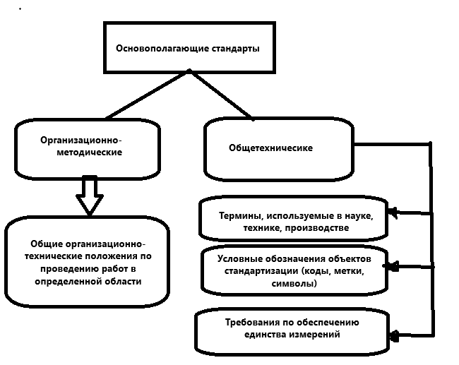

**2. Стандарт на продукцию** - устанавливает требования, которым должна удовлетворять продукция или группа однородной продукции тем, чтобы обеспечить ее соответствие своему назначению.

**Подвиды**:

* стандарт общих технических условий (ТУ), который должен содержать общие требования к группам однородной продукции;
* стандарт технических условий (ТУ), определяющий требования к конкретной продукции.

**ТУ** в отличие от стандартов разрабатываются **самим производителем в короткие сроки** и, кок правило, содержат: технические требования, требования безопасности, требования охраны окружающей среды, правила приемки, методы контроля, транспортирование и хранение, указания по эксплуатации, гарантии изготовителя.

ТУ (технические условия) устанавливается самим производителем в короткие сроки.

**3. Стандарты на процесс** - устанавливает требования к выполнению различного рода работ на отдельных этапах жизненного цикла продукции или услуги (разработка, изготовление, хранение, транспортирование, эксплуатация, утилизация) для обеспечения их технического единства и оптимальности.

Могут включать требования к методам автоматизированного проектирования продукции, модульного принципиальным схемам конструирования, технологического процесса изготовления продукта, технологическим режимам и нормам. особое место занимают требования безопасности для жизни и здоровья людей при осуществлении технологических процессов.

На современном этапе большое значение имеют **стандарты на управленческие процессы** в рамках систем обеспечения качества продукции (услуг), Компании, предоставляющие различного рода услуги, борются за получение сертификата lSO, подтверждающего наличие на предприятии поставленной системы менеджмента качества.

**4. Стандарты на методы контроля** - обеспечивает всестороннюю проверку всех обязательных требований к качеству продукции(услуги). методы контроля должны быть объективными, точными и обеспечивать воспроизводимые результаты.

На каждый показатель качества стандарт обычно рекомендует несколько методик контроля.

Для каждой методики контроля устанавливаются:

* Средства испытаний и вспомогательные устройства;
* порядок подготовки к проведению испытаний;
* порядок проведения испытаний;
* правила обработки результатов испытаний;
* правила оформления результатов испытаний;
* допустимая погрешность испытаний.

**5. Стандарт на услугу** - устанавливает требования, которым должна удовлетворять группа услуг (услуги туристические, услуги транспортные) или конкретные услуги (классификация гостиниц, грузовые перевозки) с тем, чтобы обеспечить соответствие услуги ее назначению.

**6. Стандарт на термины и определения -** стандарт, устанавливающий термины; к которым даны определения, содержащие необходимые и достаточные признаки понятия.

Принципы стандартизации в России (ст.4 ФЗ «о стандартизация в РФ»)

1) **добровольность** применения документов по стандартизации;

2) **обязательность** применения документов по стандартизации **в отношении объектов стандартизации**, относящихся к оборонному комплексу, атомной инженерии и безопасности дорожного движения (+ др. ст.6 ФЗ);

З) обеспечение **комплексности** и **системности** стандартизации, **преемственности** деятельности в сфере стандартизации;

4) обеспечение **соответствия общих характеристик, правил и общих принципов**, устанавливаемых в документах национальной системы стандартизации, **современному уровню развития науки**, техники и технологий, передовому отечественному и зарубежному опыту;

5) **открытость разработки** документов национальной системы стандартизации, обеспечение участия в разработке таких документов всех заинтересованных лиц, достижение консенсуса при разработке национальных стандартов;

6) **установление** в документах по стандартизации **требований**, обеспечивающих возможность контроля за их выполнением;

7) **унификация** разработки (ведения), утверждения (актуализации), изменения, отмены, опубликования и применения документов по стандартизации;

8) **соответствие** документов по стандартизации действующим на территории Российской Федерации **техническим регламентам**;

9) **непротиворечивость** документов национальной системы стандартизации и сводов правил, отсутствие в них дублирующих положений; (в ред. Федерального закона от 30.12.2020 N 523-ФЗ)

10) **доступность** информации о документах по стандартизации с учетом ограничений, установленных нормативными правовыми актами Российской Федерации в области защиты сведений, составляющих государственную тайну или относимых к охраняемой в соответствии с законодательством Российской Федерации иной информации ограниченного доступа.

Гост серии 34 выбраны в качестве методологической основы создания ИС

Гост серии 19 ЕСПД

приняты в конце 1970-х годов = УСТАРЕЛИ!!!

ГОСТ серии 24 излагает требования к содержанию ряда основополагающих документов, разрабатываемых на начальных стадиях подготовки информационных систем к проектированию.

**ГОСТ 24.204-80** требования к документу **«Описание постановки задачи**» предназначен для описания характеристик комплекса задач, условий, необходимых для его решения, входной и выходной информации и определяет требования к видам ее обеспечения.

Предусматривает изложение очень важных вопросов, таких как:

>цель; назначение, технико-экономическую сущность комплекса задач и обоснование целесообразности его решения;

>перечень объектов, при управлении которыми решают комплекс задач, при необходимости, - описание структуры объектов управления и перечень показателей, характеризующих их состояние.

ГОСТ 24.201-79 требования к документу «Техническое задание» - обязательный и основной документ, в котором излагаются характеристики и особенности будущей системы. Именно по этому документу потом будет проверяться соответствие созданной системы заявленным требованиям.

ГОСТ 24.202-80 требования к документу «Технико-экономическое обоснование создания АСУ» • предназначен для обоснования производственно-хозяйственной необходимости и технико-экономической целесообразности создания и развития АСУ

ГОСТ 24.207-80 требования к содержанию документов по ПО — определены необходимые разделы и их структура для изложения проектных решений, касающихся ПО ИС

Приводятся:

* структура ПО;
* основные функции частей ПО;
* методы и средства разработки ПО;
* операционная система (ОС);
* Средства, расширяющие возможности ОС;
* наименование, обозначение и краткая характеристика ОС и ее версии;
* наименование. обозначение использованных ПС, описание процедур и их настроек;
* использование контрольного примера.

ГОСТ серии 34 выбраны в качестве методологической основы создания информационных систем

**ГОСТ 34.601-90** приводит к единообразию стадии создания систем, определяя процесс создания ИС как «совокупность упорядоченных во времени, взаимосвязанных, объединенных в стадии и этапы работ, выполнение которых необходимо и достаточно для создания автоматизированной системы, соответствующей заданным требованиям». Устанавливает терминологию, содержание этапов и стадий.

**ГОСТ 34.602-89** содержание документа «**Техническое задание на создание автоматизированной системы**» - устанавливает требования более детально, чем гост 24.

**Недостатки ГОСТ серии 34:**

о не образует целостной системы (разработка прервана в начале 90-х);

о АСУ не рассматриваются как инструмент автоматизации бизнес-процессов;

о поверхностно рассматриваются процессы обслуживания АСУ;

о ряд ключевых понятий современного управления проектами (риски, программы проектов, портфели проектов) отсутствуют вовсе.

**Единая система программной Документации (ЕСПД) ГОСТ серии 19**

Содержат требования к составу, содержанию и оформлению документов, описывающих ПС на разных стадиях его ЖЦ. Представляют перечень типов документов и списки разделов первого уровня, т.е. формальные показатели, но не касаются содержательной составляющей, что существенно упрощает процедуру сдачи-приемки.

Приняты в конце 1970-х годов = устарели!

**ГОСТ 19.101-77** определяет виды программ и программных документов и указывает какая документация должна разрабатываться на разных стадиях разработки ПО.

**ГОСТ 19.102-77** «Стадии разработки» устанавливает перечень и характеристику стадий разработки программ и программной документации для вычислительных машин, комплексов и систем независимо от их назначения и области применения.

**ГОСТ 19.404-79 «Пояснительная записка. Требования к содержанию и оформлению».** Например, устанавливается, что раздел «Технические характеристики» должен содержать подразделы:

1. постановка задачи на разработку программы, описание применяемых математических методов и, при необходимости, описание допущений и ограничений, связанных с выбранным математическим материалом;

2, описание алгоритма и (или) функционирования программы с обоснованием выбора схемы алгоритма решения задачи, возможные взаимодействия программы с другими программами;

З. описание и обоснование выбора метода организации входных и выходных данных;

4. описание и обоснование выбора состава технических и программных средств на основании проведенных расчетов и (или) анализов, распределение носителей данных, которые использует программа.

**ГОСТ 19.002-80.** Устанавливает правила выполнения схем алгоритмов и программ.

**Недостатки ЕСПД:**

* ориентация на единственную каскадную модель ЖЦПП;

* отсутствуют чёткие рекомендации по документированию характеристик качества ПП;

* отсутствие связей с другими действующими отечественными системами стандартов (например, ЕСКД);

* нечётко выраженный подход к документированию ПП как товарной продукции;

* отсутствие рекомендаций по само документированию ПП;

* отсутствие рекомендаций по составу, содержанию и оформлению перспективных документов на ПП, согласованных с рекомендациями международных и региональных стандартов.

6. ПРОБЛЕМЫ СТАНДАРТИЗАЦИИ В России

* низкий Динамизм стандартизации — стандарты не обновляются и устаревают;
* слабая работа в области технологической стандартизации — работы по стандартизации и внедрению передовых технологий взаимно не увязаны;
* недостаточно высокое качество работы технических комитетов члены комитетов слабо знакомы с теорией и практикой международной и отечественной стандартизации;
* необходимость восстановления были утеряны службы по стандартизации и управлению качеством на предприятиях.

**3 ЛЕКЦИЯ**

Сертификация продукции — процедура подтверждения соответствия, посредством которой независимая от изготовителя и потребителя организация удостоверяет в письменной форме, что продукция соответствует установленным требованиям.

Сертификация - форма осуществляемого органом по сертификации подтверждения соответствия объектов требованиям технических регламентов, документам по стандартизации или условиям договоров;  
(в ред. Федеральных законов от 01.05.2007 N 65-ФЗ, от 05.04.2016 N 104-ФЗ)

Сертификат соответствия — документ, подтверждающий соответствие сертифицированной продукции установленным требованиям.

Система сертификации — совокупность правил выполнения работ по процедуре сертификации. Система, осуществляющая сертификацию и управление процессом по собственным установленным правилам.

Цели сертификации:

* содействие потребителям в компетентном выборе продукции
* защита потребителя от недобросовестности изготовителя
* подтверждение показателей качества продукции
* содействие организациям, создание условий для их деятельности на едином товарном рынке РФ
* создание условий организациям для участия в международной торговле, содействие в международном экономическом, научно-техническом сотрудничестве.

Функциональная стандартизация

Улучшение качества ПО

Объекты сертификации, система качества, разрабатываемое и созданное ПО, разрабатываемые и созданные информационные системы

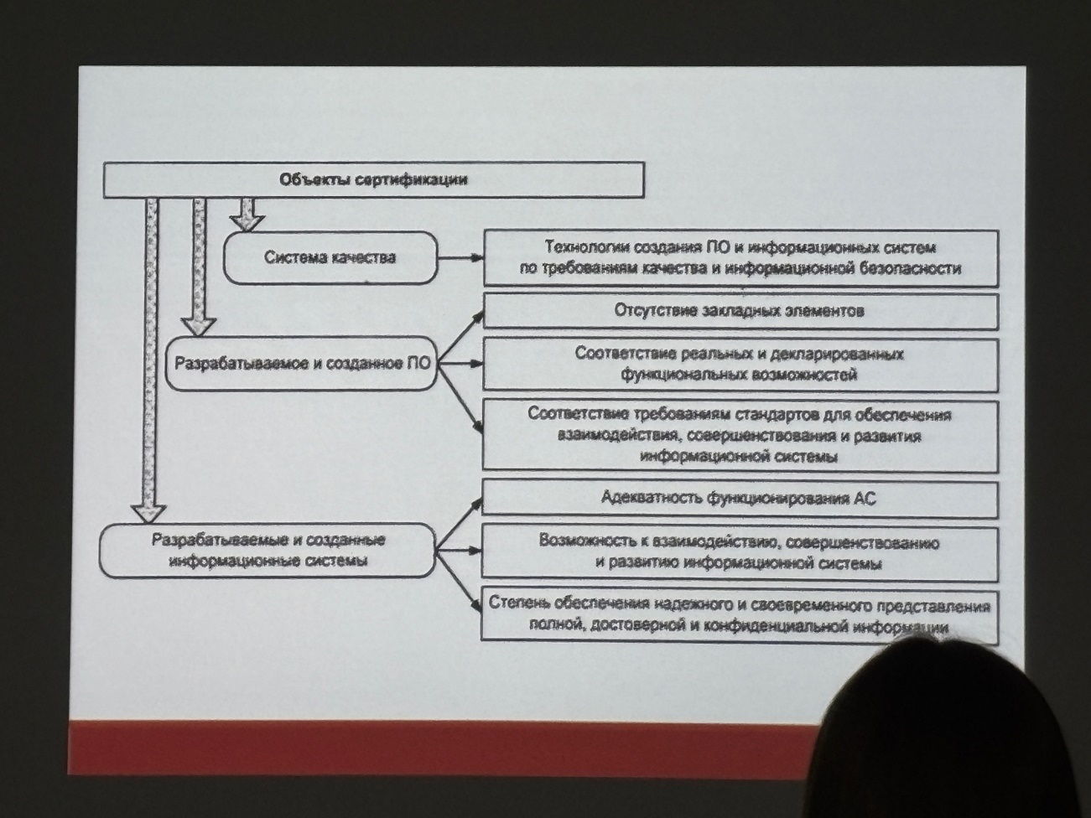

ФОТКА АНДРЕЯ

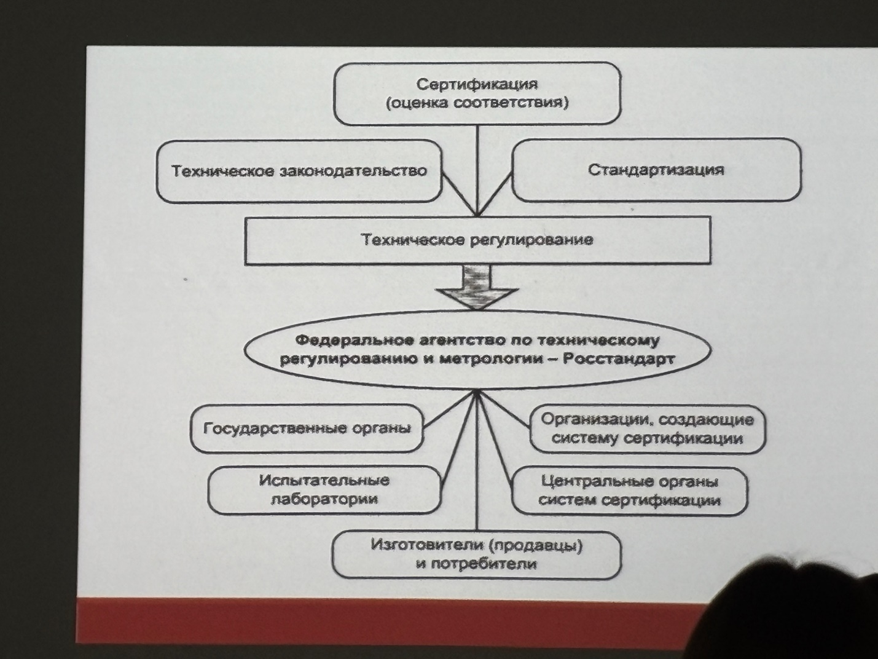

В руководстве ИСО определены восемь схем сертификации третьей стороной:

1. Испытания образца продукции.

2. Испытания образца продукции с последующим контролем на основе надзора за заводскими образцами, закупаемыми на открытом рынке.

3. Испытания образца продукции с последующим контролем на основе надзора за заводскими образцами.

4. Испытания образца продукции с последующим контролем на основе надзора за образцами, приобретенными на открытом рынке и полученными с завода.

5. Испытания образца продукции и оценка заводского управления качеством с последующим контролем на основе надзора за заводским управлением качества и испытаний образцов, полученных с завода и открытого рынка.

6. Только оценка заводского управления качеством.

7. Проверка партий изделий.

8. 100%-ный контроль.

|  |  |  |
| --- | --- | --- |
| 1. Подача заявки на сертификацию  решение по заявке должно слдержать условие сертификации схему сертификации перечень необходимых технических документов перечень аккредитированных лабораторий  срок рассмотрения заявки не более одного месяца | З | |
| 2. Принятие решения по заявке, в том числе выбор схемы (тут отбор) | | ОС |
| 3. Отбор, идентификация образцов и их испытания | | ОС  ИЛ |
| 4. Оценка производств (если это предусмотрено схемой сертификации)  в зависимости от схемы сертификации производится: анализ состояния производства сертификация производства сертификация системы управления качеством  метод оценки указывается в сертификате соответствия продукции. полученные сведения в виде документов казываются в сертификате на продукцию | ОС | |
| 5. Анализ полученных результатов и принятие решения о выдаче сертификата соответствия | ОС | |
| 6. Выдача сертификата и лицензии на применение знака соответствия  срок действия устанавливается органом по сертификации, но не может превышать 3-х лет. информация о сертификации указывается в технической и сопроводительной документации | ОС | |
| 7. Осуществление инспекционного контроля за сертифицированной продукцией | | ОС |
| 8. Корректирующие мероприятия при нарушении соответствия установленным требованиям и неправильное применение знака соответствия | З | |
| 9. Информация о результатах сертификации ОС |  |  |

Испытания проводятся на образцах, конструкция, состав и технология изготовления которых должны быть такими же, как у продукции, поставляемой потребителю (заказчику). Количество образцов, порядок их отбора, правила идентификации и хранения определяются правилами системы сертификации однородной продукции с учетом нормативных документов, устанавливающих требования и методы испытаний данного вида продукции. Как правило, отбор образцов для испытаний осуществляет орган по сертификации, или по его поручению – испытательная лаборатория, или другая компетентная организация. В целях обеспечения доказательности результатов проведенной сертификации образцы, прошедшие испытания, хранятся в течение срока годности продукции или срока действия сертификата. Типовой порядок обращения с образцами, используемыми при проведении обязательной сертификации продукции, определен ГОСТ Р 40.002-96.

На основе анализа протоколов испытаний, результатов оценки производств, сертификации систем качества или производств, анализа документов о соответствии других компетентных органов государственного управления орган по сертификации осуществляет оценку соответствия .продукции установленным требованиям, оформляет и регистрирует сертификат. Форма сертификата соответствия в Системе сертификации ГОСТ ÐФ приведена в приложении.

Срок действия сертификата устанавливает орган по сертификации с учетом срока действия нормативных документов на продукцию, а также срока, в пределах которого сертифицированы производство или система качества. В любом случае срок действия сертификата не превышает трех лет. Если изделие имеет срок службы (срок годности), то действие сертификата распространяется на партию продукции или каждое изделие. При внесении изменений в конструкцию (состав) продукции или технологию ее производства заявитель заранее должен известить орган по сертификации, который принимает решение о необходимости проведения новых испытаний или оценки состояния производства этой продукции.

Сведения о сертифицированной продукции предприятие-заявитель приводит в сопроводительной технической документации (паспорт, этикетка) с указанием реквизитов сертификата. Право маркирования продукции знаком соответствия изготовитель получает на основании лицензии, выдаваемой органом по сертификации. Правила выдачи лицензий на проведение работ по обязательной сертификации и применение знака соответствия определены ГОСТ Р 40.003-96. Маркирование серийно выпускаемой продукции осуществляет изготовитель, и он несет ответственность за соответствие продукции нормативным документам и сертифицированным (испытанным) образцам. Как правило, знак соответствия наносится на несъемную часть каждой единицы сертифицированной продукции и на каждую упаковочную единицу этой продукции рядом с товарным знаком изготовителя, Маркирование изделия осуществляется общеизвестными способами – гравирование, травление, литье, печатание и др. При невозможности нанесения знака соответствия непосредственно на продукцию (для газообразных, жидких и сыпучих материалов и веществ) его наносят на тару или упаковку. Возможно также использование специальных технических средств, таких как ярлыки, ленты, выполненные в виде встроенной части продукции (для канатов, кабелей и т. п.). В любом случае правила нанесения знаков соответствия на конкретную продукцию устанавливаются правилами сертификации в системах сертификации однородной продукции.

Инспекционный контроль за сертифицированной продукцией организует орган по сертификации в течение всего срока действия сертификата и лицензии, но не реже одного раза в год. Инспекционный контроль осуществляется в виде периодических и внеплановых проверок, включающих испытания образцов продукции и других проверок, необходимых для подтверждения, что реализуемая продукция продолжает соответствовать установленным требованиям, подтвержденным ранее при сертификации.

Критериями для определения периодичности и объема инспекционного контроля служат степень потенциальной опасности продукции, стабильность ее производства, объем выпуска, наличие системы качества и т. д. Объем, содержание и порядок проведения инспекционного контроля в зависимости от схем сертификации устанавливаются правилами систем сертификации однородной продукции.

По результатам инспекционного контроля орган по сертификации может приостановить или отменить действие сертификата и аннулировать лицензию на право применения знака соответствия. Это происходит в тех случаях, когда установлено несоответствие продукции требованиям нормативных документов, внесены изменения в нормативный документ на продукцию или метод испытаний, в конструкцию (состав), в комплектность продукции или технологию ее производства. Решение о приостановлении действия сертификата и лицензии на право применения знака соответствия принимают в случаях, если заявитель в состоянии устранить обнаруженные причины несоответствия путем согласованных с органом корректирующих мероприятий и обеспечить (подтвердить) соответствие продукции без повторных испытаний в аккредитованной лаборатории. В противном случае действие сертификата отменяется, а лицензия на право применения знака соответствия аннулируется.

**Инспекционный** контроль за сертифицированной продукцией организует орган по сертификации в течение всего срока действия сертификата и лицензии, но не реже одного раза в год. Инспекционный контроль осуществляется в виде периодических и внеплановых проверок, включающих испытания образцов продукции и других проверок, необходимых для подтверждения, что реализуемая продукция продолжает соответствовать установленным требованиям, подтвержденным ранее при сертификации.

Критериями для определения периодичности и объема инспекционного контроля служат степень потенциальной опасности продукции, стабильность ее производства, объем выпуска, наличие системы качества и т. д. Объем, содержание и порядок проведения инспекционного контроля в зависимости от схем сертификации устанавливаются правилами систем сертификации однородной продукции.

По результатам инспекционного контроля орган по сертификации может приостановить или отменить действие сертификата и аннулировать лицензию на право применения знака соответствия. Это происходит в тех случаях, когда установлено несоответствие продукции требованиям нормативных документов, внесены изменения в нормативный документ на продукцию или метод испытаний, в конструкцию (состав), в комплектность продукции или технологию ее производства. Решение о приостановлении действия сертификата и лицензии на право применения знака соответствия принимают в случаях, если заявитель в состоянии устранить обнаруженные причины несоответствия путем согласованных с органом корректирующих мероприятий и обеспечить (подтвердить) соответствие продукции без повторных испытаний в аккредитованной лаборатории. В противном случае действие сертификата отменяется, а лицензия на право применения знака соответствия аннулируется.

|  |  |  |  |
| --- | --- | --- | --- |
| Наименование этапа | Содержание этапа | Исполнитель | Окончание этапа |
| 1. Получение органом по сертификации декларации заявки на сертификацию продукции | Анализ декларации-заявки | Организация (заявитель) | Назначение эксперта для экспертизы исходных материалов |
| 2. Экспертиза исходных материалов | Экспертиза исходных материалов, сбор и анализ информации о качестве реализуемой продукции, оценка целесообразности проведения последующих этапов сертификации производства | Орган по сертификации (уполномоченный эксперт) | Составление заключения о целесообразности проведения сертификации производства, заключение договора на проведение сертификации производства |
| 3. Формирование комиссии по проверке производства | Назначение главного эксперта и утверждение состава комиссии | Орган по сертификации (уполномоченный эксперт) | Оформление приказа о составе комиссии |
| 4. Составление рабочей программы проверки (или принятие типовой программы) | Регламентация объектов и процедур проверки производства и правил принятия решений | Орган по сертификации (уполномоченный эксперт) | Принятие программы проверки производства |
| 5. Проверка производства | Формирование комиссии, составление плана проверки, проверка производства, принятие решения о возможности сертификации производства | Орган по сертификации (уполномоченный эксперт) | Составление акта о результатах проверки производства |
| 6. Принятие решения о рекомендации производства к сертификации и оформление документов по результатам проверки производства | Оформление проекта сертификата | Орган по сертификации (уполномоченный эксперт) | Направление акта о результатах проверки производства, проекта сертификата в Технический центр Регистра |
| 7. Принятие решения о сертификации производства | Принятие решения о регистрации сертификата в Реестре Регистра | Технический центр Регистра | Направление сертификата заявителю |
| 8. Инспекционный контроль за сертифицированным производством | Выполнение процедур проверки стабильности качества изготовления продукции в соответствии с программой проверки | Орган по сертификации (уполномоченный эксперт)  Технический центр Регистра | Оформление актов проверок |

7 этапов семь

Подача заявки на сертификацию

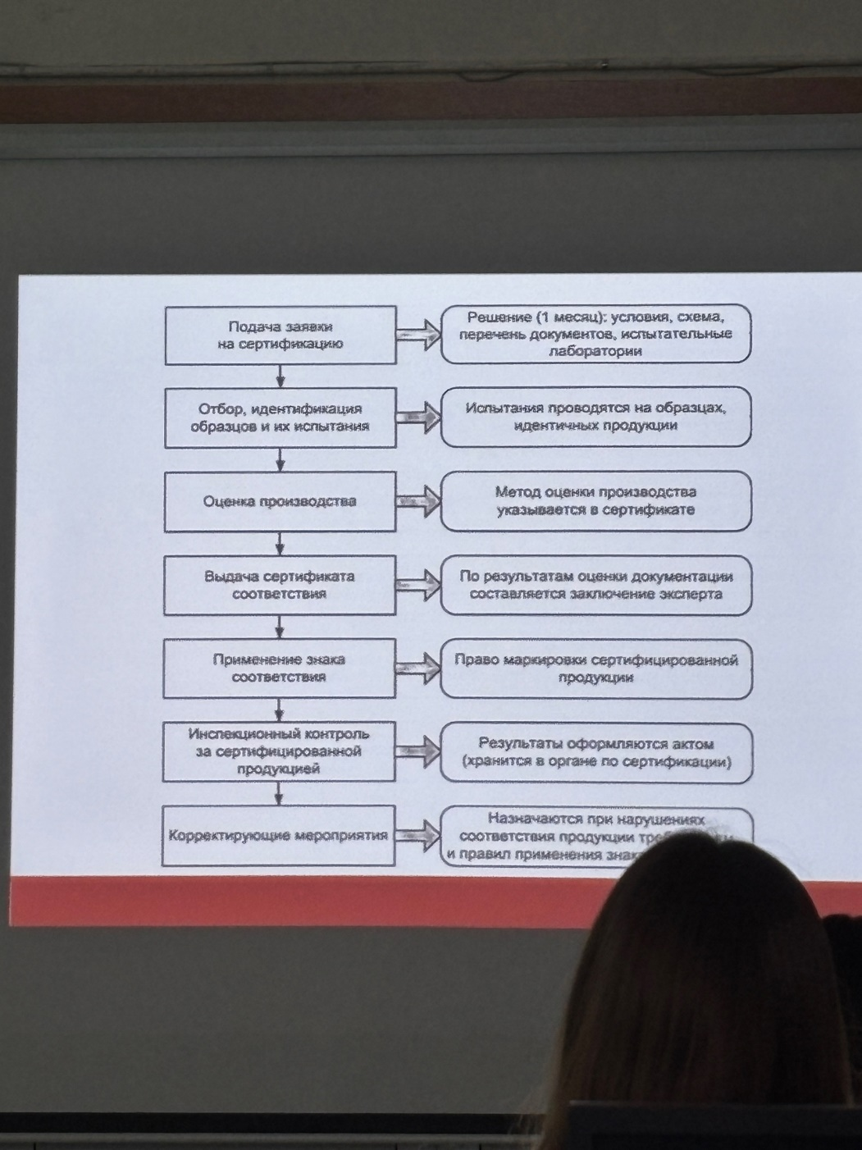

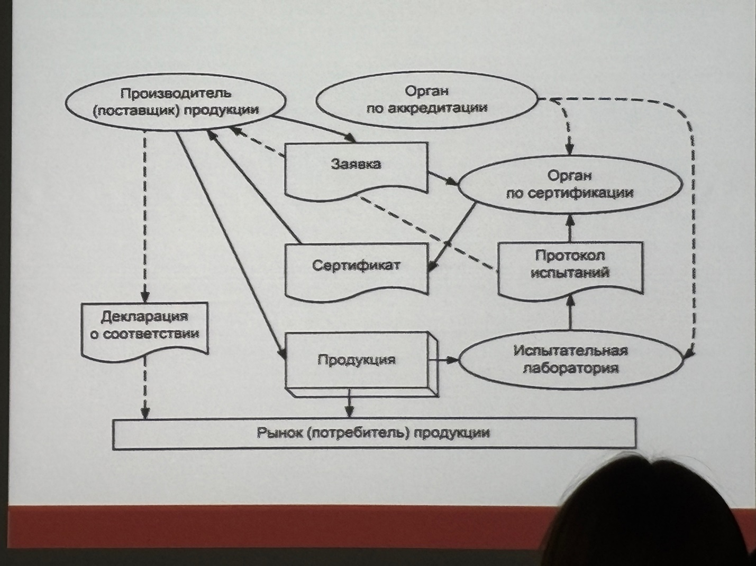

содержание процедуры сертификации по  
при сертификации по принимаются только рабочие версии по (не могут сертифицироваться пробные версии или версии ограниченной функциональности)  
  
действие сертификата распространяется только на конкретную версию  
  
при сертификации применяются методики позволяющие оценить наиболее важные показатели поЮ которые условно можно объединить в группы

АНДРЕЙ ФОТО 2 СЕРТИФИКАЦИЯ ПО

**Концепции и модели управления качеством ПО**

В начальной стадии процессы управления качеством ограничивались выходным контролем готовой продукции.

Механизм управления качеством дала система Фредерика Уинслоу Тейлора (1905 г.), который проводил исследования по научной организации труда.

Система Тейлора устанавливала требования к продукции в виде шаблонов (интервалов допуска), названных калибрами. Это позволило субъективное мнение работника заменить на объективные измерения.

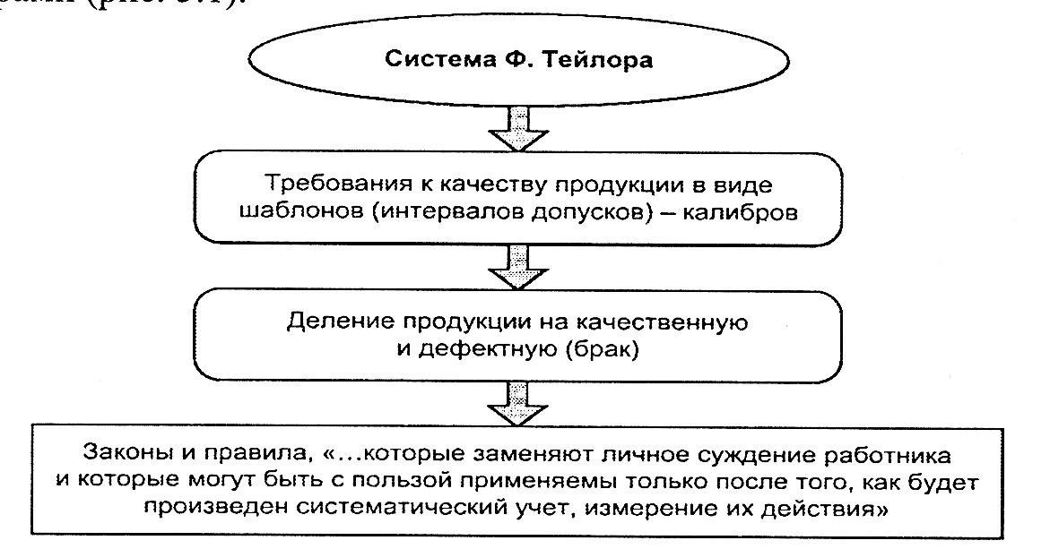

В 1950-х гг. Армандом Фейгенбаумом была предложена Модель комплексного контроля качества (Total Quality Control, TQC).

«Если качество не заложено с самого начала в проект, его нельзя обеспечить за счет технического контроля в процессе производства и приемочного контроля готовой продукции.»

Управление качеством должно затрагивать все стадии создания продукции и все уровни управленческой иерархии предприятия при реализации технических, экономических, организационных и социально-психологических мероприятий.

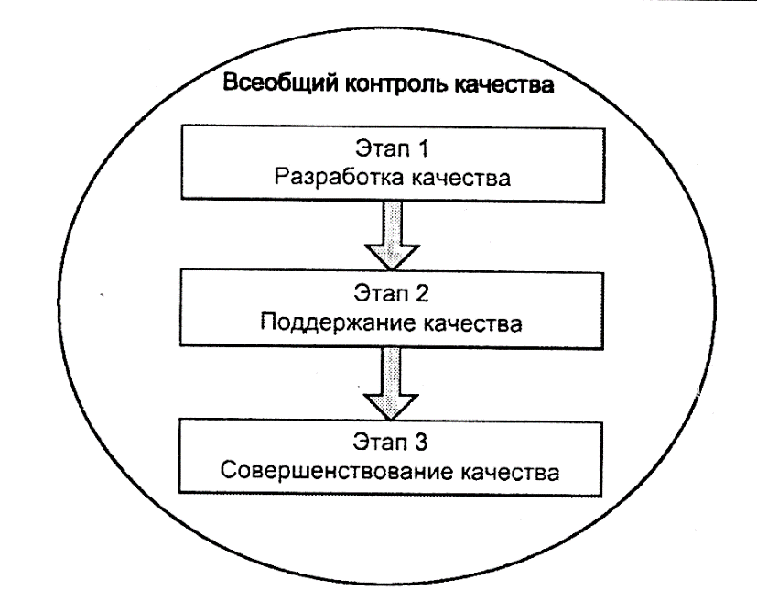

**14 принципов совершенствования качества, выдвинутые Демингом для менеджеров:**

**1. Установите соответствие целей с планом повышения качества.**

Высшее руководство должно создать и опубликовать для всех служащих компании документ о намерениях с планом и ясным определением целей. Цели должны быть обязательно достигнуты (и достижимы).

**2. Примите новую философию качества.**

Каждый, от высшего руководства до низшего по должности работника, должен принять важность повышения качества, усвоить свои обязанности и придерживаться требований новой философии. Продукция плохого качества никогда не должна достигать заказчика. Организация должна принять за правило, что дефекты по качеству продукции могут возникать, но дефектная продукция никогда не должна поступать к заказчику.

**3. Покончите с зависимостью от контроля качества.**

Цель инспекций — улучшение процессов и снижение затрат, а не просто поиск дефектов. Потребность в частых инспекциях может отпасть за счет обеспечения изначального качества работы.

**4. Прекратите практику выбора поставщиков, основываясь исключительно на стоимости их товаров и услуг.**

Следует исключить контракты, обещающие самые низкие затраты (и подразумевающие худший результат); вместо этого следует заботиться о минимизации общих издержек. Чем постоянно искать самого дешёвого продавца, а потом иметь проблемы с низким качеством продукции, стоит стремиться к работе с постоянным поставщиком. Тогда можно выстроить длительные отношения, основанные на лояльности и доверии.

**5. Непрерывно улучшайте каждый процесс**

Сегодня и всегда, непрерывно улучшайте все процессы планирования, производства и оказания услуг. Выискивайте проблемы, чтобы совершенствовать все виды деятельности и функции в компании, повышать качество и производительность и, таким образом, постоянно уменьшать издержки. Непрерывное улучшение системы, включающей в себя разработку и проектирование, поставку комплектующих и материалов, обслуживание и улучшение работы оборудования, методов управления и организации, подготовку и переподготовку кадров, есть первейшая обязанность менеджмента.

**6. Введите в практику подготовку и переподготовку кадров**

Введите в практику современные подходы к подготовке и переподготовке для всех сотрудников, включая руководителей и управляющих, с тем чтобы лучше использовать возможности каждого из них. Чтобы поспевать за изменениями в материалах, методах, конструкции изделий, оборудовании, технологии, функциях и методах обслуживания, постоянно требуются новые навыки и умения.

**7. Учредите лидерство**

Целью руководства не должны быть только указания на то, какую работу выполнять, но и помощь в том, чтобы лучше выполнять эту работу. Руководители должны отвечать не за голые цифры, а за качество, улучшение которого автоматически приводит к повышению производительности, в том числе – реагирование на сигналы о факторах, наносящих ущерб качеству.

**8. Изгоняйте страхи**

В компании должна быть создана атмосфера доверия и новаторства, чтобы каждый сотрудник мог эффективно работать на благо улучшения организации в целом. Множество страхов на работе вызвано количественными оценками качества работы. Работники стремятся делать требуемое, чтобы получить эти хорошие оценки, не имеющие никакого отношения к качеству. Сотрудники не должны бояться вносить новые идеи, и организация должна терпимо относиться к неудачам, когда работники экспериментируют с новыми идеями.

**9. Разрушайте барьеры**

Высшее руководство должно установить между подразделениями взаимодействие, а не конкуренцию. Это должно оптимизировать усилия команд в направлении намерений и целей организации вместо разжигания между подразделениями конкуренции.

**10. Откажитесь от пустых лозунгов и призывов**

Руководству следует исключить лозунги и призывы к полному искоренению дефектов и ошибок, повышению продуктивности без предоставления работникам средств и описания методов достижения таких высот. Подобные увещевания только создают конфликтные взаимоотношения. Большинство причин низкого качества и непродуктивности работы в организациях относится к системе управления и поэтому превышает возможности сотрудников что-либо в этом изменить.

**11. Устраните произвольные количественные нормы и задания**

Высшее руководство должно ставить повышение качества услуг выше, чем количественные показатели. Исключите такие индивидуальные системы контроля типа «наказание/награда» как, например, премиальные платы и штрафы. Исключите управление основанное на стремлениях. Чтобы достижение целей не зависело только от стремлений, менеджеры должны разработать методы повышения качества, а также привлекать руководство к помощи работникам в достижении их личных целей.

**12. Дайте сотрудникам возможность гордиться своей работой**

Устраните барьеры, которые обкрадывают рабочих и руководителей, лишая их возможности гордиться качеством своего труда. Организации должны отменить систему рейтинговых оценок заслуг и не обвинять работников в отказах систем, которые находятся вне их контроля.

**13. Поощряйте стремление к образованию**

Учредите активную программу образования и поддержки самосовершенствования для всех сотрудников. Привлекайте ведущих специалистов-инструкторов для обучения и воспитания сотрудников. Введите обучение, относящееся к статистическому представлению об организации, а затем расширьте его до общего видения процессов. Это даст представление об организации в целом как о едином организме.

**14. Вовлеченность высшего руководства и его действия**

Четко определите непоколебимую приверженность высшего руководства к постоянному улучшению качества и производительности, и его обязательство претворять в жизнь все рассмотренные выше принципы. Эти люди должны к тому же точно знать, чему они привержены, - т. е., что они должны делать. Создайте в высшем руководстве структуру, которая будет каждодневно давать импульс для продвижения к рассмотренным выше тринадцати принципам, и действуйте, чтобы осуществить преобразования. Поддержки здесь недостаточно, нужны конкретные действия.

**4 ЛЕКЦИЯ**

**Современная модель управления качеством   
TQM – Total Quality Management**

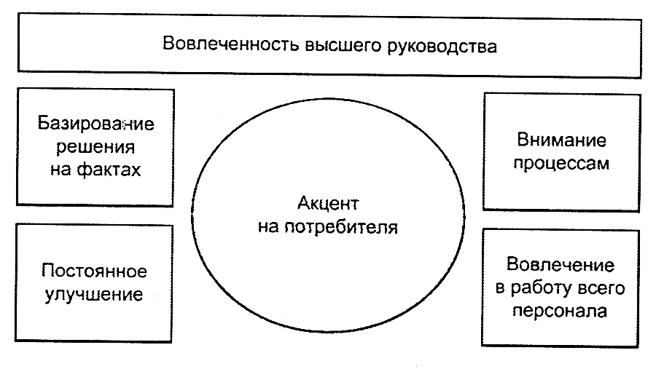

Существует несколько «школ» TQM: японская, американская, европейская.

**Общие принципы TQM:**

* Ориентация организации на потребителя;
* Роль руководства;
* Вовлечение сотрудников;
* Процессный подход;
* Системный подход к управлению;
* Постоянное совершенствование;
* Принятие решений, основанное на фактах;
* Взаимовыгодные отношения с поставщиками

**ISO – наиболее развитая система стандартов**

***Цель серии стандартов ISO*** – стабильное функционирование документированной системы менеджмента качества предприятия-поставщика

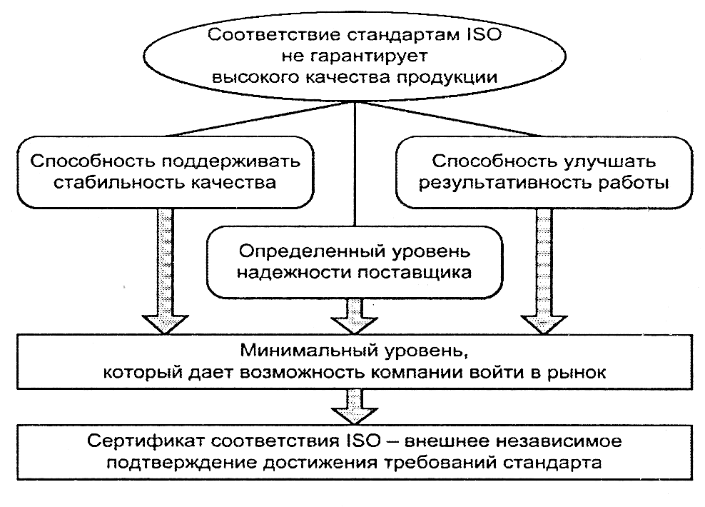

**Основные стандарты:**

* ISO 9000:2015 «Системы менеджмента качества. Основные положения и словарь» - основной стандарт
* ISO 9001:2015 «Системы менеджмента качества. Требования»
* ISO 9004:2009 «Менеджмент в целях достижения устойчивого успеха организации. Подход на основе менеджмента качества»
* ISO 9011:2011 «Руководящие указания по проведению аудитов систем менеджмента»

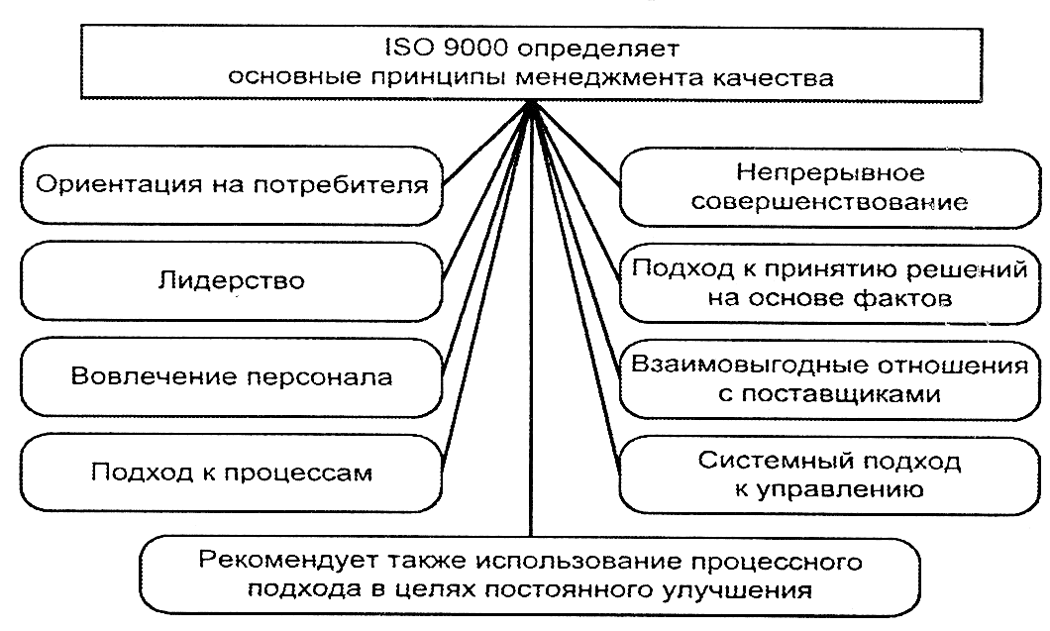

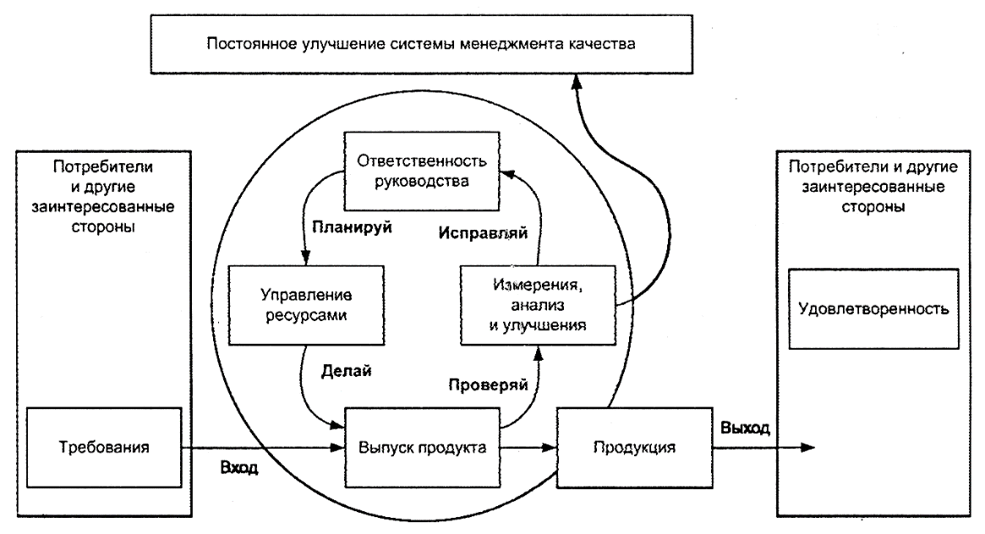

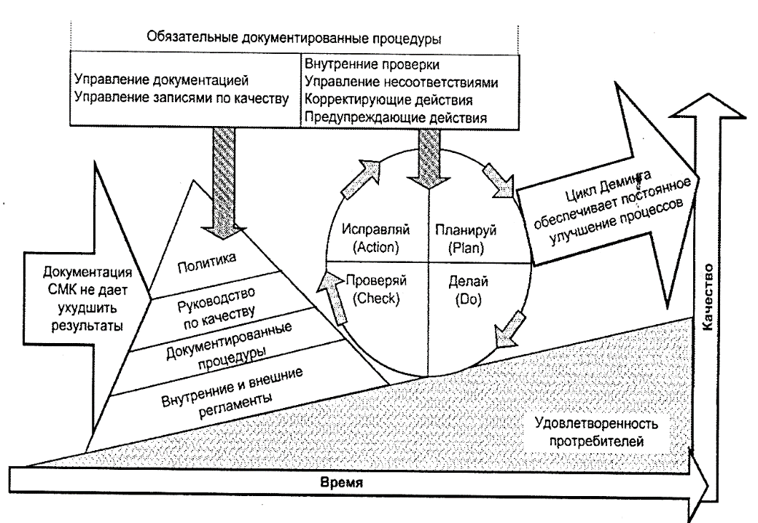

**Японские модели:**

* Кружки качества
* Программа «пяти нулей»
* Система JIT
* Система Канбан

**Европейская модель делового совершенства EFQM**

* (European for Quality Management)
* Российские модели управления качеством
* Модель зрелости процесса разработки ПО (Capability Maturity Model)
* Единый стандарт оценки процессов создания ПО (SPICE)